**Аналитическая справка**

**по итогам проведения общешкольного мероприятия «Осенний бал».**

Согласно плану воспитательной работы 25 октября 2024 г.  в ГБОУ «ООШ с.п. Чемульга» было проведено общешкольное мероприятие для учащихся 1-9 классов «Осенний бал». Целью мероприятия было вовлечение учащихся во внеклассную жизнь школы, развитие  их творческой самостоятельности в школе. Форма проведения нетрадиционная – конкурсная программа среди команд. Мероприятие открыли ведущие, которые проникновенно прочитали стихи известных поэтов об осени. В ходе мероприятия учащиеся были приглашены для участия в конкурсной программе.

В ходе конкурсной программы были проведены следующие конкурсы:

1. Представление команды.

2. Загадки

3. Кулинарные способности.

4. Подделка

5. Мисс осени

По результатам конкурсов команда «Осень набрали больше количество баллов и получила 1 место, а остальные две команды «Листопад» 2 место, «Осенние листья» 3 место.

Выводы и рекомендации:

В целом считать подготовку и проведение вечера «Осенний бал» на достаточно хорошем организационном уровне. Отметить качественную подготовку ответственных: учитель начальных классов Акиева Хеда А. и заместитель директора по УВР Акиева Хава А.. В ходе проведения мероприятия цели достигнуты, вечер прошел в спокойной обстановке, общая готовность классов была на достаточном уровне. Продолжить работу по эстетическому, экологическому воспитанию.

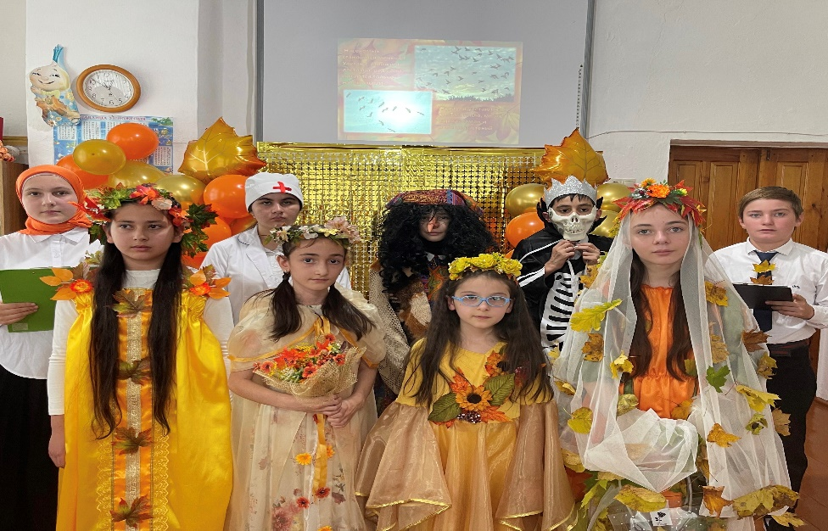

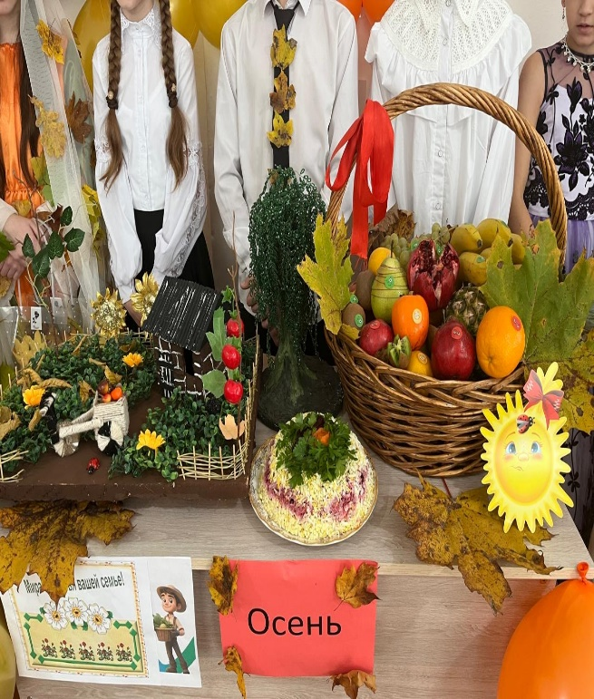 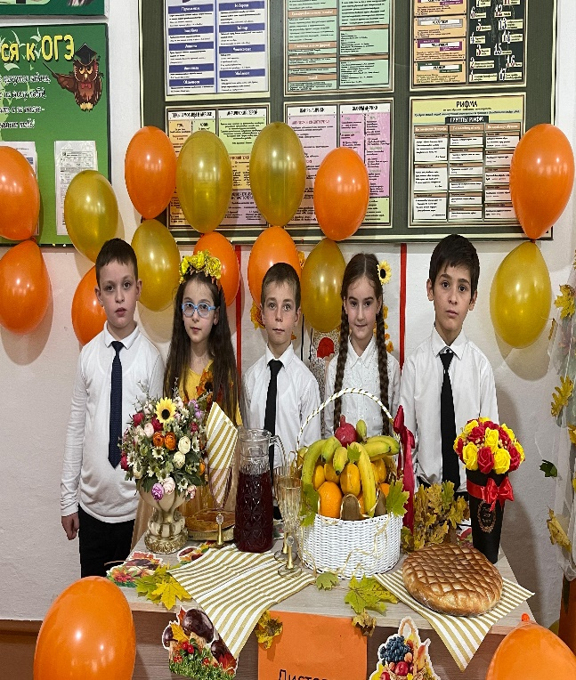

**Заместитель директора по УВР: Акиева Х.А.**

**26.10.2024 г.**